Уважаемые родители!

Мы знаем, что вы сознательные, внимательные и понимающие родители. Для ваших детей вы - источник вдохновения! Вы - партнер, друг и союзник в их детском мире, новых, интересных делах. Совместное проживание текущей ситуации вместе со своим самым близким человеком на свете приносит ребёнку эмоции радости и счастья!

Сегодня мы с вами поговорим о удивительном мире карапушек. Спросите у ребенка: Кто такие карапушки? Он уже с ними знаком. Удивитесь! Пусть он вам, расскажет про них то, что помнит.
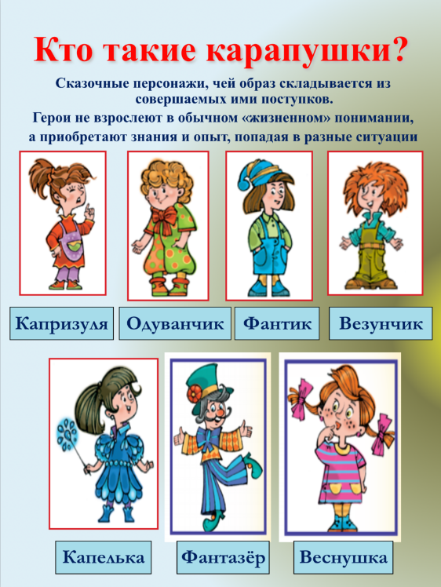
А мы вам представляем «Сборник сказочных историй с творческими заданиями для детей «Как Карапушки учились понимать друг друга».
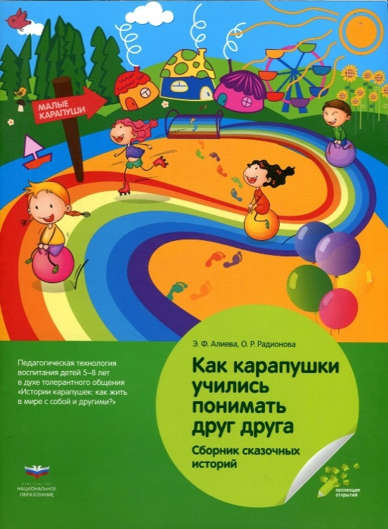
Сборник включает 12 сказочных историй, которые в увлекательной форме рассказывают детям о том, как основные персонажи – карапушки учились понимать друг друга, принимать поступки и мнения непохожих на них героев. К каждой истории дается творческое задание, которое помогает детям усваивать пройденный материал.

Каждый карапушка - уникален! Сюжеты сказочных историй по своему содержанию очень близки к тем ситуациям, в которые нередко попадают дети. Погружение в образ сказочных героев и их друзей, сопереживание, совместный поиск выхода из сложных ситуаций через творческое участие каждого ребенка – все это способствует формированию установок позитивного общения детей со сверстниками и взрослыми.

Предлагаем вам познакомиться с одной интересной сказочной историей «Сказкой про цветы и волшебство».

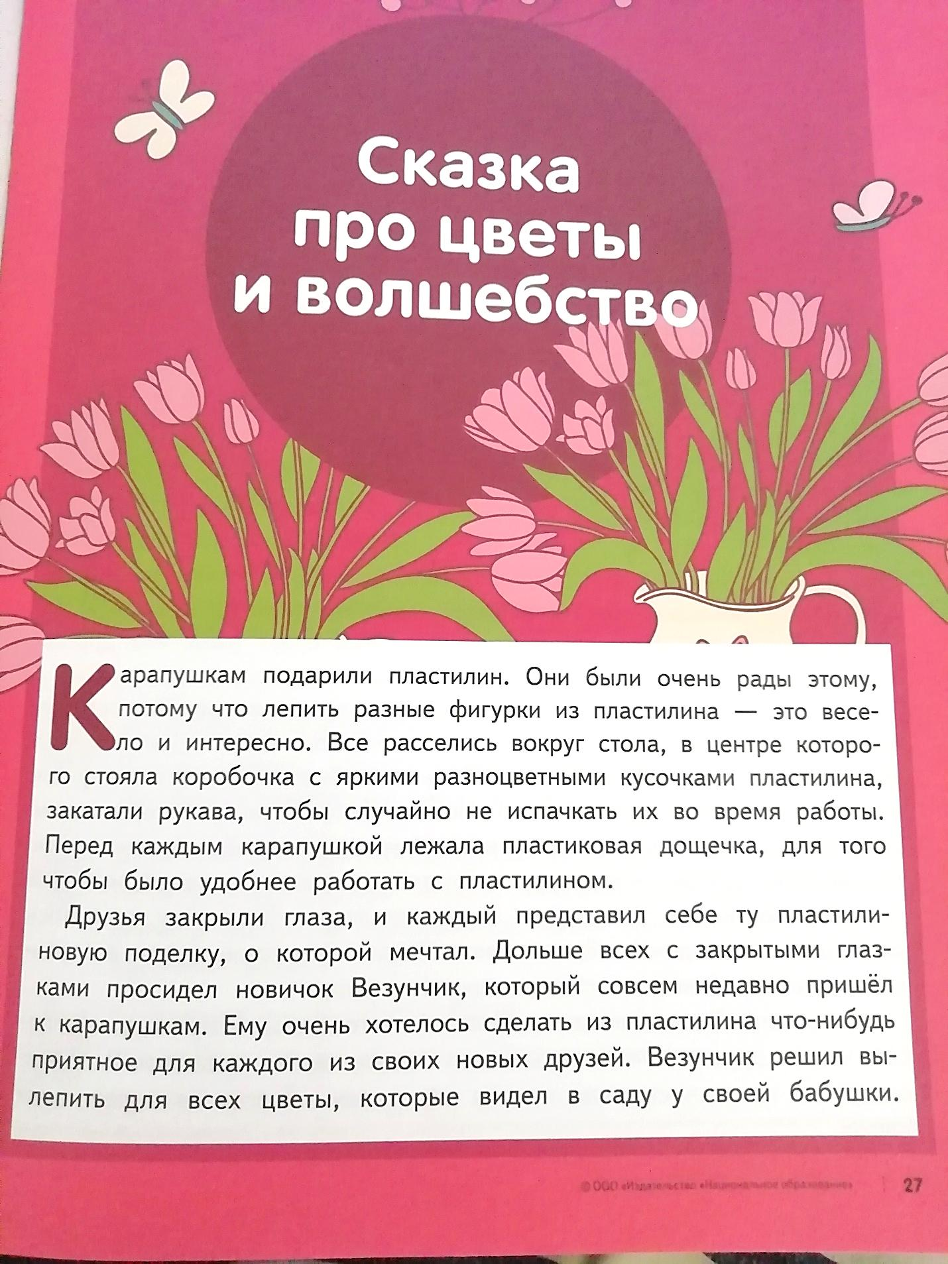
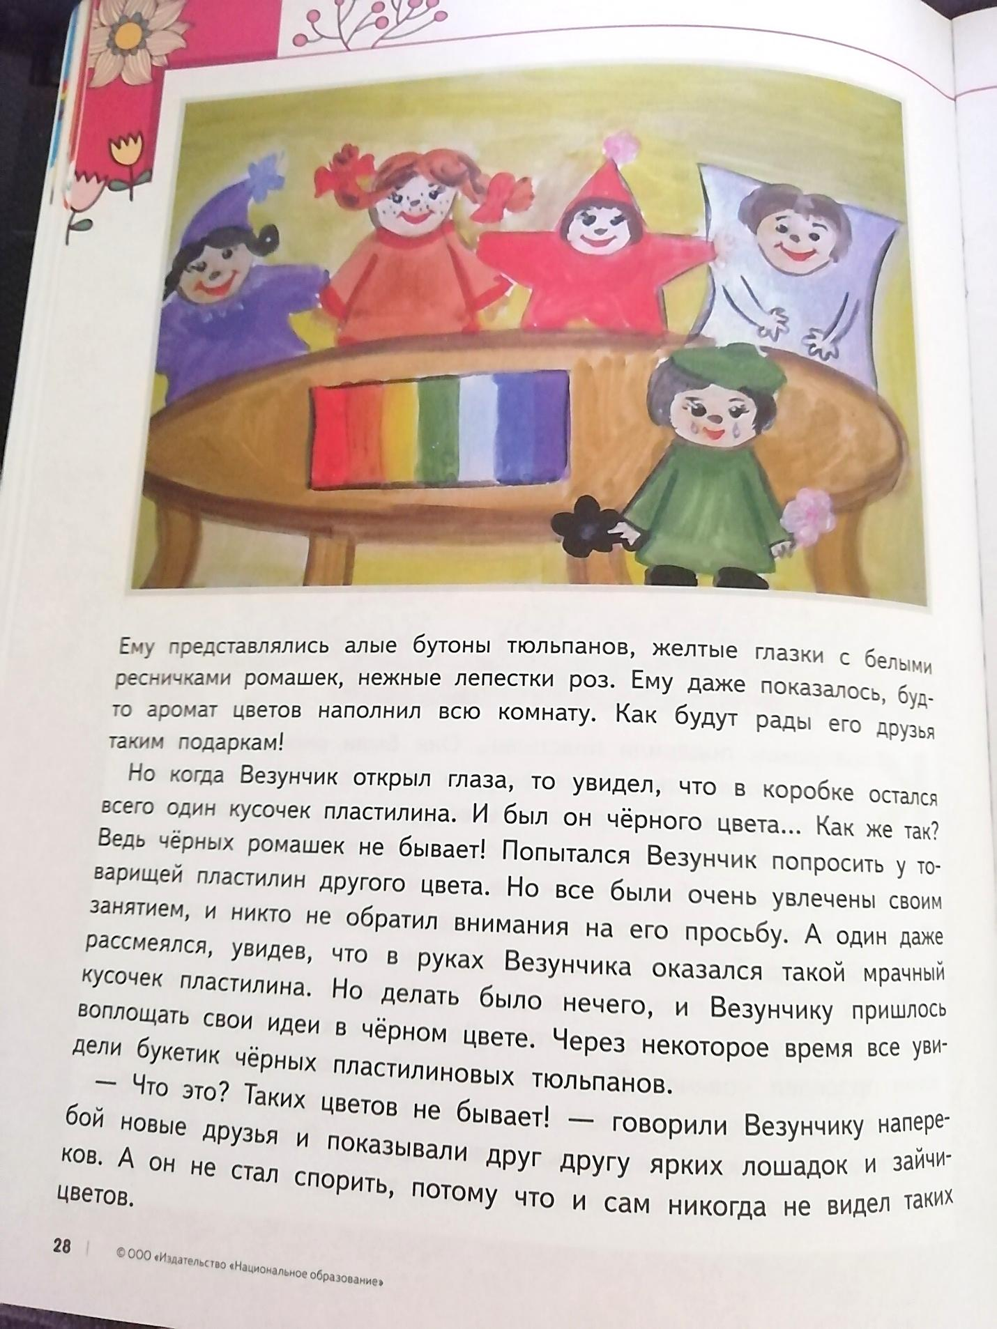

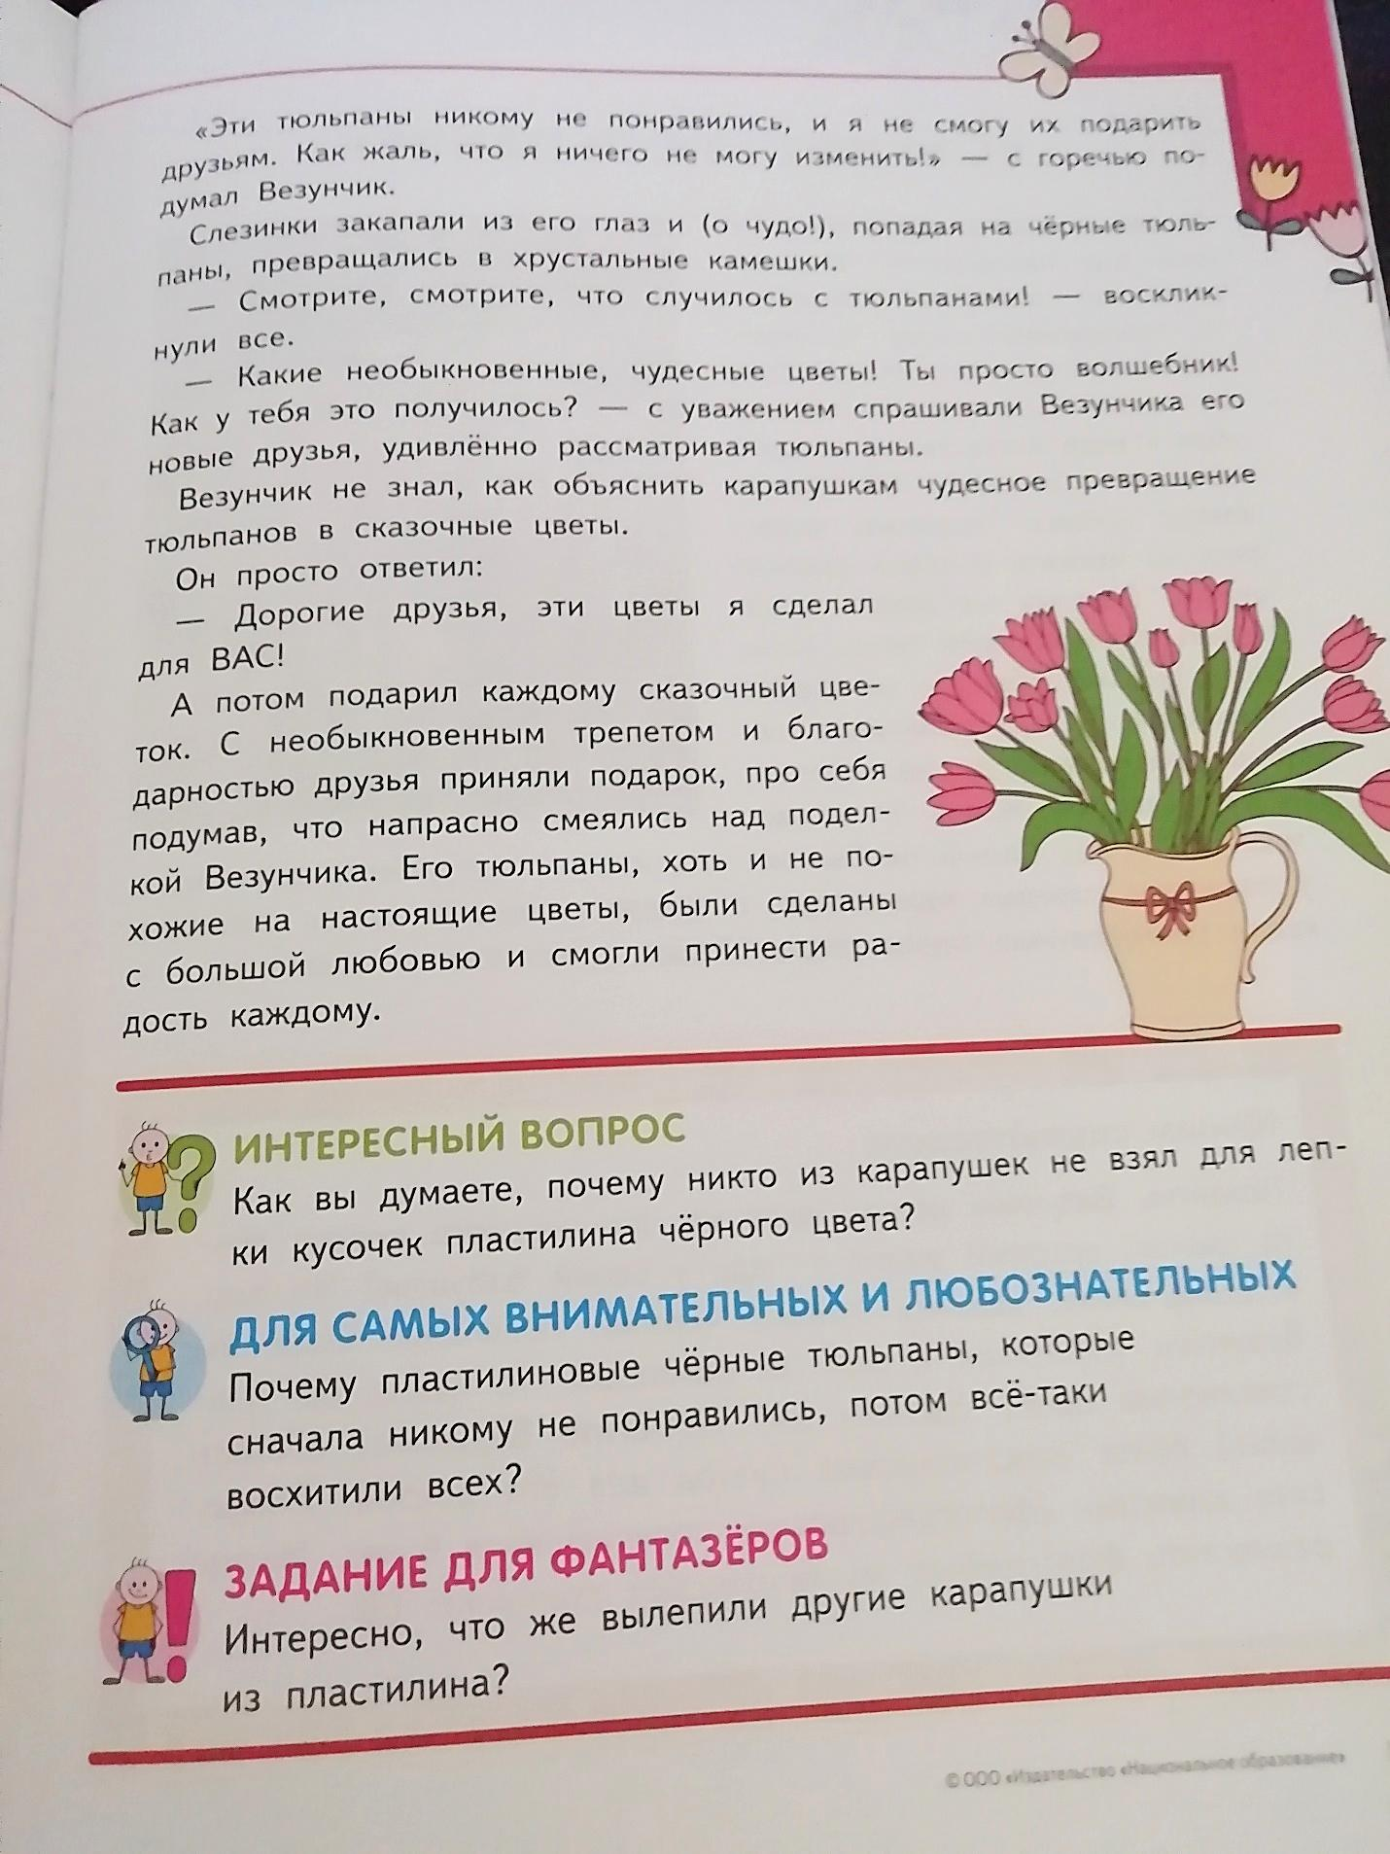

Ответьте вместе с ребенком на вопросы в книге после сказки, а также предлагаем дополнительные вопросы:
- Как зовут карапушку,с которым вы познакомились в сказочной истории?
- Что придумал Везунчик?
- Что слепил Везунчик?
- Что случилось с пластилиновыми черными тюльпанами? Почему?
Теперь у нас с вами появился еще один друг, которого зовут Везунчик.
Предлагаю вам провести физкультминутку:
https://yandex.ru/video/preview/?filmId=9434123693787109583&parent-reqid=1589732464290692-1692375457181524161000303-production-app-host-sas-web-yp-118&path=wizard&text=%D1%84%D0%B8%D0%B7%D0%BC%D0%B8%D0%BD%D1%83%D1%82%D0%BA%D0%B0+%D0%B4%D0%BB%D1%8F+%D0%B4%D0%BE%D1%88%D0%BA%D0%BE%D0%BB%D1%8C%D0%BD%D0%B8%D0%BA%D0%BE%D0%B2+5+%D0%BB%D0%B5%D1%82

Теперь расскажем ребятам «Секрет тюльпанов»:

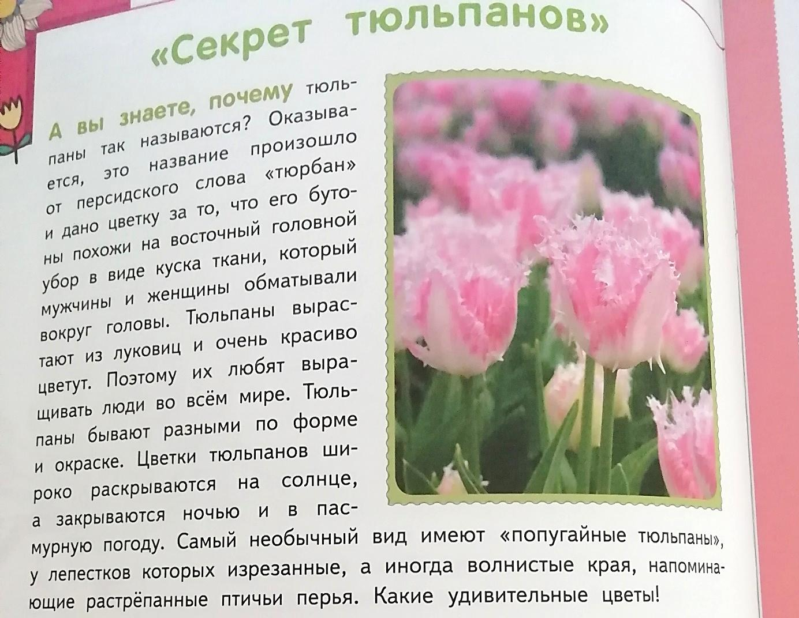

Надеюсь, что вам было интересно познакомиться с новой историей наших друзей карапушек.
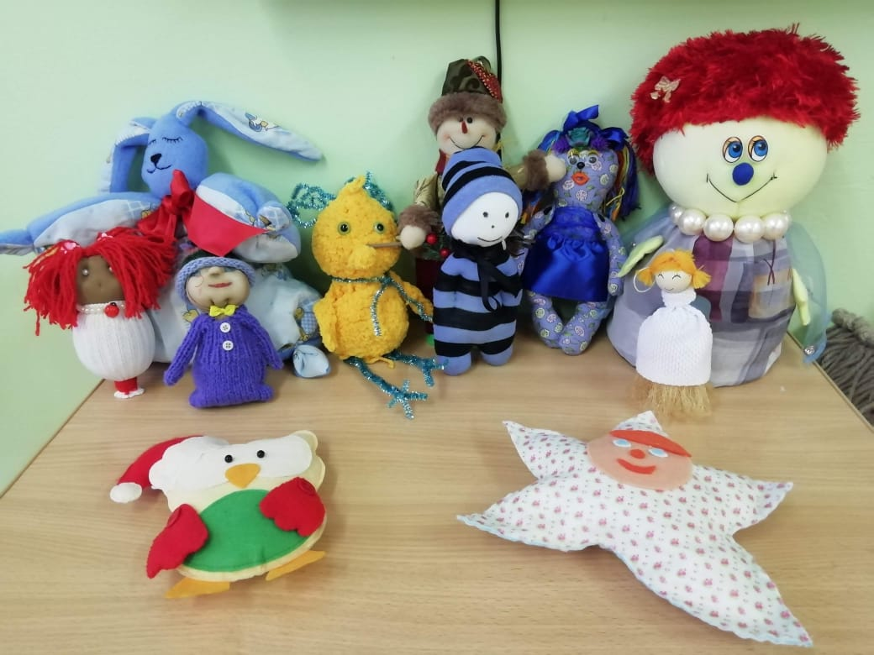

Успехов вам и вашим детям!
С уважением, воспитатели МБДОУ ДС «Чебурашка» г. Волгодонска

Источник: Педагогическая технология «Истории Карапушек: как жить в мире с собой и другими?» Авторы педагогической технологии З.Ф. Алиева, О.Р. Радионова. Стр. 27-30

